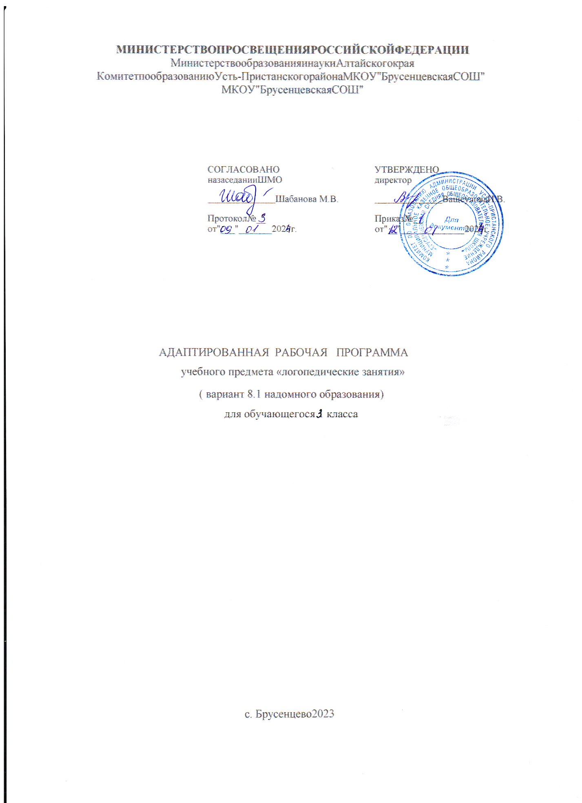

**Пояснительная записка к программе**

**логопедической коррекции**

**для специальной (коррекционной) программы VIII вида.**

Развитие речи обучающихсяспециальной (коррекционной) программы VIII вида характеризуется целым рядом отклонений. Для большинства умственно отсталых обучающихся типичны запаздывание и замедленный темп развития речи, ограниченный и не соответствующий возрастным нормам активный и пассивный словарь, отклонения в формировании фонетического, фонематического и грамматического строя речи.

Расстройства речи у умственно отсталых детей проявляются на фоне нарушения познавательной деятельности, аномального психического развития в целом.

**Целью** данной программы является разработка последовательной поэтапной коррекции всех компонентов речевой деятельности.

Расстройства речи у умственно отсталых детей характеризуются стойкостью. Они устраняются с большим трудом, сохраняются вплоть до старших классов специальной (коррекционной) программы VIII вида.

Логопедическая работа ведется в течение 7 лет обучения.

В связи с этим коррекционная логопедическая работа распределяется на 3 этапа:

1. Работа над звуковой стороной речи.

2. Работа над грамматическим и лексическим строем речи на уровне слова и предложения.

3. Формирование устной и письменной связной речи (пересказы разных видов, составление рассказов, написание изложений).

Программа состоит из следующих разделов:

1. коррекция звукопроизношения;
2. коррекция фонематических процессов;
3. коррекционная работа на лексическом уровне;
4. коррекционная работа на синтаксическом уровне;
5. совершенствование связной речи;

Коррекция звукопроизношения проводится из предварительного этапа, задачей которого является подготовить учащихся к овладению звуковой стороной речи, и этапа постановки звуков, на котором отрабатываются произносительные навыки и слухопроизносительные дифференцировки гласных и согласных звуков, твердых и мягких согласных звуков.

Коррекционная работа на фонематическом уровне. Задачей этого раздела является устранение фонематической дислексии, акустической дисграфии и дисграфии, связанной с нарушением различных форм языкового анализа и синтеза. Программа включает разделы, направленные на формирование слогового и звукового анализа и синтеза слов, дифференциацию твердых и мягких согласных, звонких и глухих, свистящих и шипящих согласных, а также устранение оптической дисграфии.

Коррекционная работа на лексическом уровне проводится в направлении на коррекцию аграмматической дислексии и дисграфии и включает такие темы как «Ударение», «Слова-предметы», «Слова-признаки», «Слова-действия».

На преодоление аграмматической дислексии и дисграфии направлена работа: «Согласование слов в числе», «Согласование слов в роде»; «Словосочетания, образованные по способу управления», «Безударные гласные в корне слова», «Словосочетания и предложения, образованные по способу управления».

Раздел «Совершенствование связной речи» предполагает работу над, все виды пересказа, составление рассказов и сочинений.

У ребенка не сформированно звукопроизношение, поэтому начинается работа по постановке звуков с корректировкой на коррекцию фонематических процессов, на лексические темы.

**План коррекционной работы [ш]**

|  |  |  |  |  |
| --- | --- | --- | --- | --- |
| № | Этапы работы | Цели коррекционной работы | Виды артикуляционных упражнений | Используемый наглядный материал |
| **Подготовительный этап.** Цель: подготовка речеслухового и речедвигательного анализаторов к правильному восприятию и воспроизведению звука | | | | |
| 1. | Подготовка органов речи к постановке звука [ш], | * Выработка продолжительного выдоха * Развитие переключаемости органов артикуляционного аппарата и выработка согласованной работы губ и языка * Развивать мелкую моторику рук. * Развивать фонематический слух. | * «Погреем ручки» * «Удивление» * «Язычок ищет щелочку в заборе» * «Лопаточка» * «Лодочка качается на волнах» * «Широкая трубочка» * «Вкусное варенье» * «Язычок идет в гости к носику» * «Зубки с язычком играют в прятки» * «Качели» | Зеркала;  Набор фотографий артикулярных упражнений; |
| **Постановка звука.**  ***Цель: добиться правильного звучания изолированного звука.*** | | | | |
| 1. | Постановка звука [ш]  Способы:   1. по подражанию 2. механический   3) смешанный | Создать артикуляционную базу звука [ш] с добавлением воздушной струи, звука [ж] с добавлением голоса   * Развивать мелкую моторику рук. * Развивать фонематический слух. * Развивать фонематический слух. | те же | Зеркала.  Набор фотографий артикуляционных упр-ий;.  Предметные картинки со звуком [ш] |
| **Автоматизация звука.**  ***Цель: добиться правильного произношения звука во фразовой речи.*** | | | | |
| 1. | Автоматизация звука [ш], в слогах. | * Постепенно, последовательно ввести поставленный звук [ш] в слоги. * Развивать мелкую моторику рук. * Развивать фонематический слух. | те же | Зеркала;  Карточки со звукосочетаниями и слогами;  Дидактический материал. | |
| 2. | Автоматизация звука [ш] в словах. | Вырабатывать навык правильного уклада при произнесении звука [ш] на конце слов, в середине и в начале.  Развивать фонематический слух.  Формировать навыки звукового анализа слова.  Активизировать словарь. | те же | Зеркала;  Предметные картинки;  Картинки-загадки;  Дидактический материал. | |
| 3. | Автоматизация звука [ш] в предложениях. | * Закреплять навык правильного произношения звука [ш] в словах предложений. * Развивать фонематический слух, память, мышление, воображение. | те же | Зеркала;  Сюжетны картинки;  Карточки с предложениями;  Дидактический материал. | |
| 4. | Автоматизация звука [ш], в связной речи | * Закреплять навык правильного произношения звука [ш] в стихотворениях, чистоговорках, потешках и т.д. * Развивать фонематический слух. | те же | Зеркала;  Сюжетные картинки;  Дидактический материал. | |
|  |  | * Развивать память, мышление, воображение. * Развивать чувство языка. | те же |  | |

**Дифференциация звуков.**

***Цель: учить детей различать смешиваемые звуки и правильно употреблять их в собственной речи.***

|  |  |  |  |
| --- | --- | --- | --- |
| 1. | Дифференциация звуков [с] и [ш] | * Учить различать звуки [с] и [ш], изолированно в слогах, словах, предложениях, чистоговорках, стихотворениях, рассказах и в самостоятельной речи. * Развивать память, мышление, воображение. * Развивать чувство языка. * Словарная работа. | Зеркала;  Картинки-символы;  Предметные картинки;  Сюжетные картинки;  Дидактический материал. |

**Дифференциация звуков.**

***Цель: учить детей различать смешиваемые звуки и правильно употреблять их в собственной речи.***

|  |  |  |  |
| --- | --- | --- | --- |
| 1. | Дифференциация звуков [ж] и [ш] | * Учить различать звуки [ж] и [ш], изолированно в слогах, словах, предложениях, чистоговорках, стихотворениях, рассказах и в самостоятельной речи. * Развивать память, мышление, воображение. * Развивать чувство языка. * Словарная работа. | Зеркала;  Картинки-символы;  Предметные картинки;  Сюжетные картинки;  Дидактический материал. |